«Развитие навыков самообслуживания у детей раннего возраста»

Самообслуживание — это начало трудового воспитания дошкольника. Формирование навыков самообслуживания имеет первостепенное значение для психического развития ребенка в целом. Овладение навыками самообслуживания (умение одеваться и раздеваться, ухаживать за собой, пользоваться туалетом, самостоятельно принимать пищу, умываться и т. п.) напрямую влияет на самооценку ребенка, является важным шагом на пути к его независимости.
К сожалению, в последнее время всё больше родителей чересчур опекают своего ребёнка. Некоторые родители зачастую делают всё за детей (одевают, кормят), считая, что их ребёнок еще очень маленький. Это приводит к тому, что у ребёнка не развивается самостоятельность в навыках самообслуживания. В связи с вышесказанным встаёт проблема развития навыков самообслуживания у детей раннего дошкольного возраста.
Давайте же разберёмся, с чего начать и как всё должно происходить для достижения нужного результата. Для начала ответим на вопрос: «Что включает в себя понятие «самообслуживание» для детей раннего возраста?». Для ребёнка третьего года жизни самообслуживание включает в себя освоение следующих навыков:
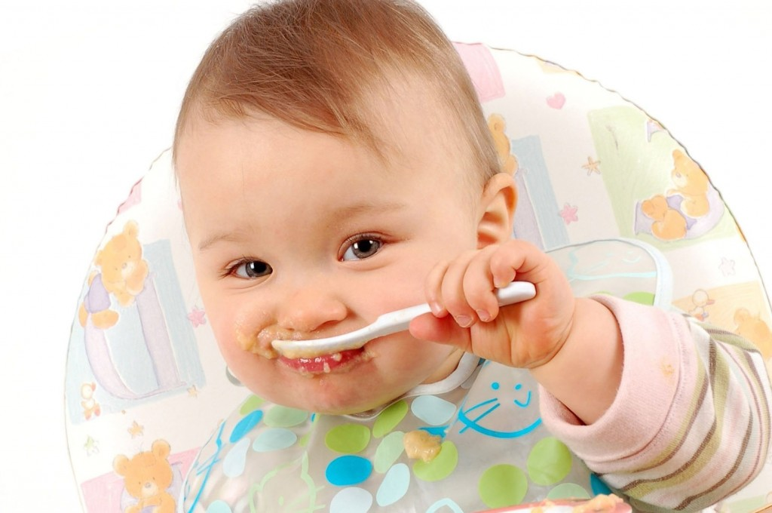
- приёма пищи (есть ложкой, пить из чашки);
- раздевания и одевания (снимать, одевать обувь, трусики, колготки, шорты, брюки или юбку, шапку, варежки);
- гигиены тела (мыть руки и лицо, вытирать их полотенцем, пользоваться носовым платком и салфеткой);
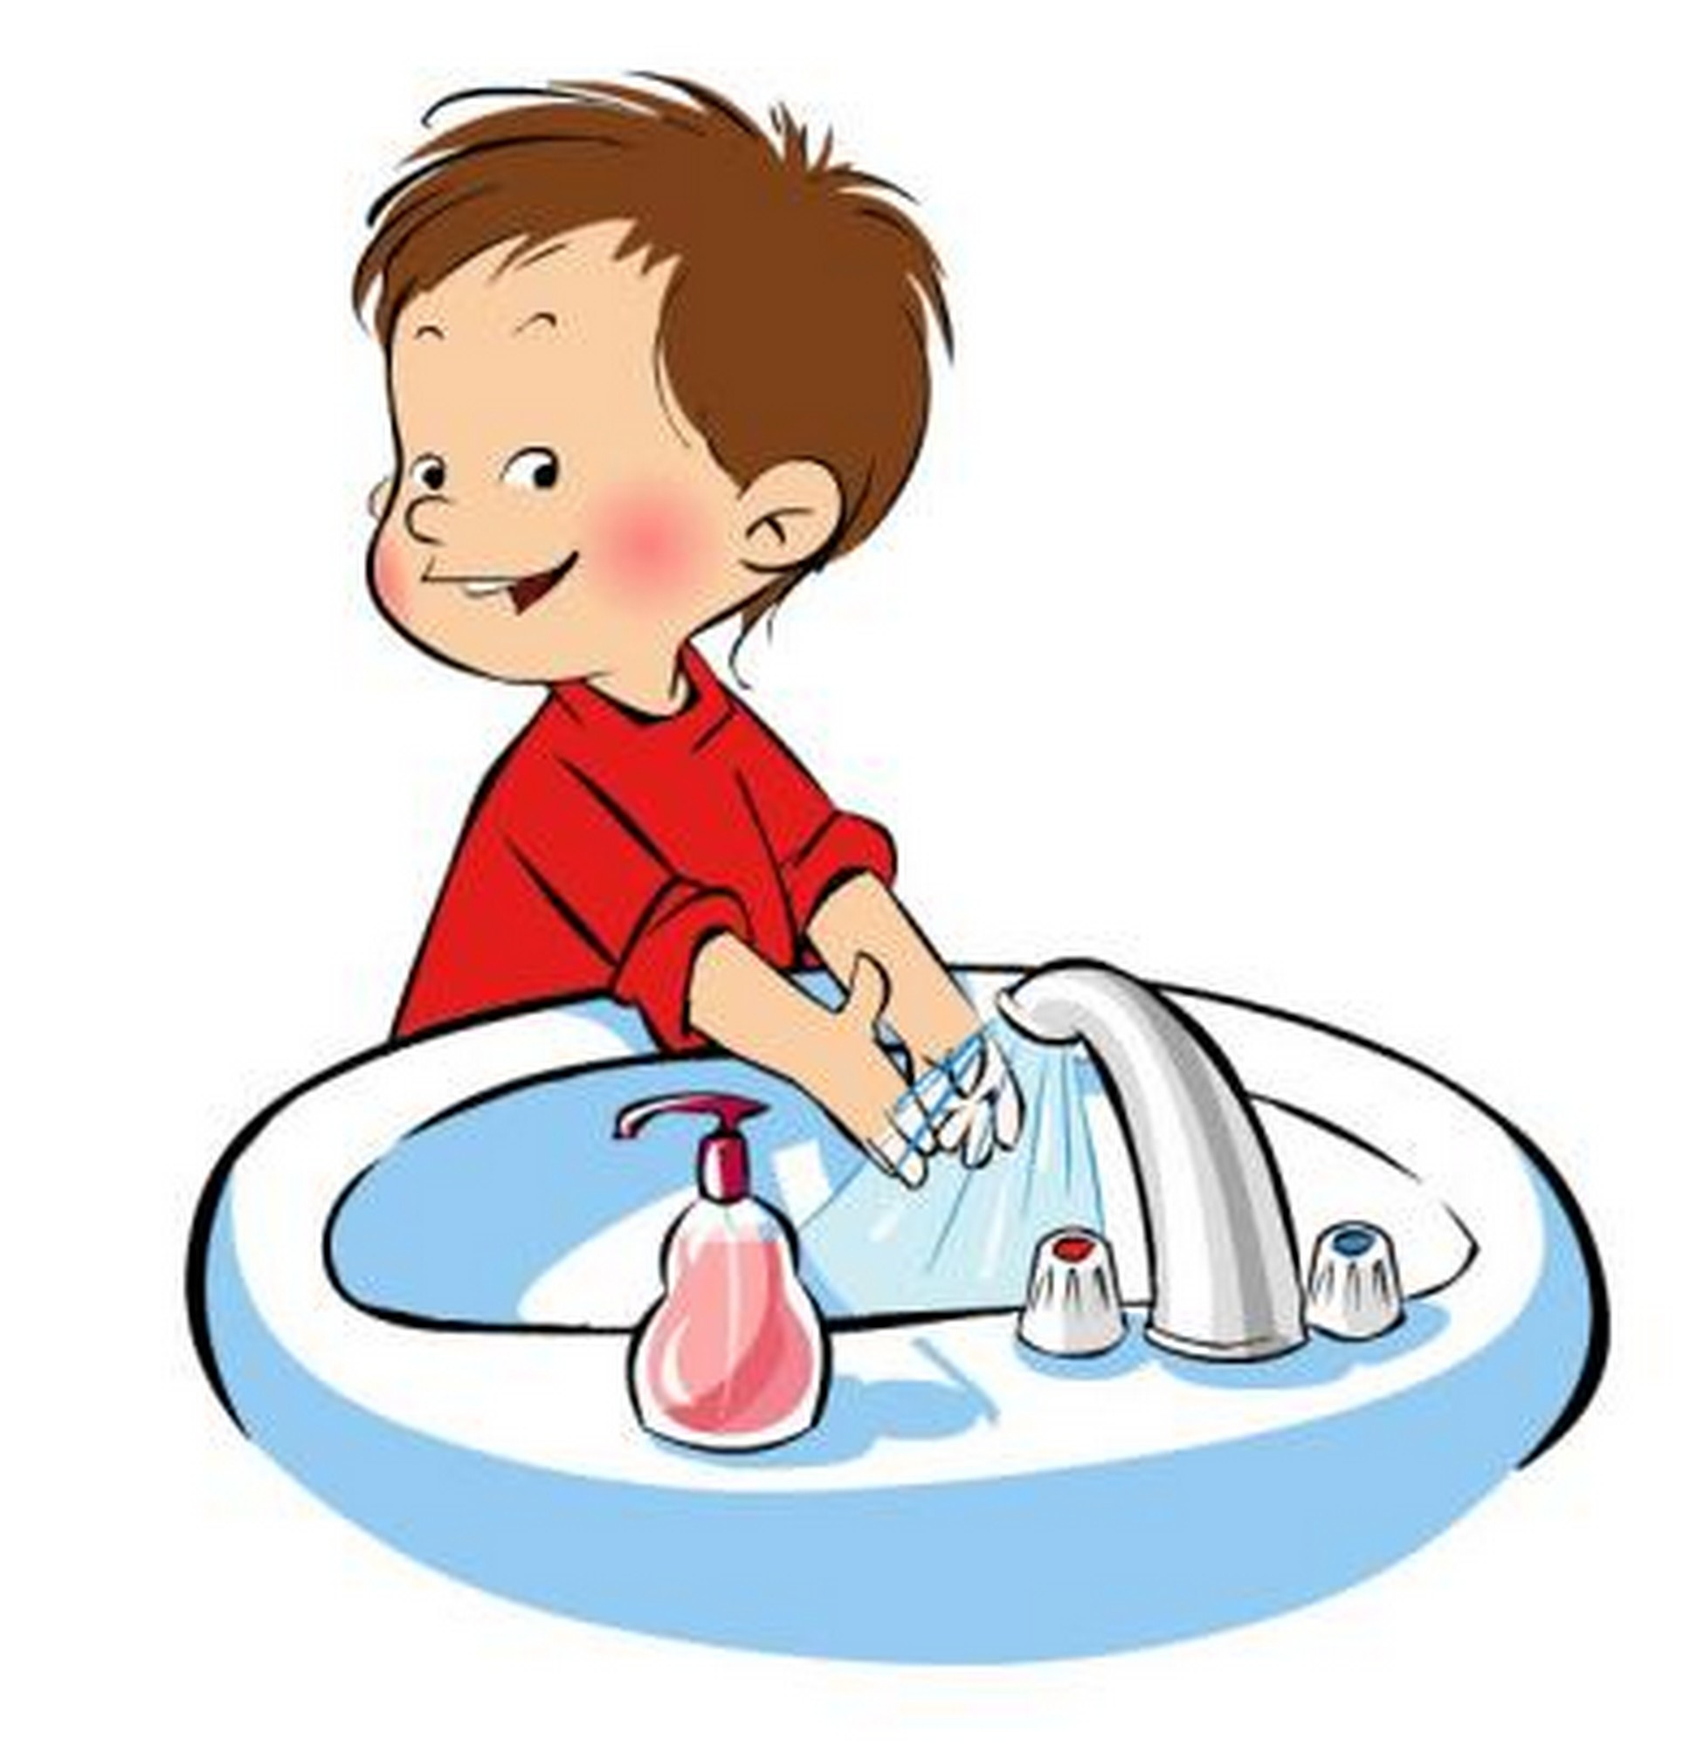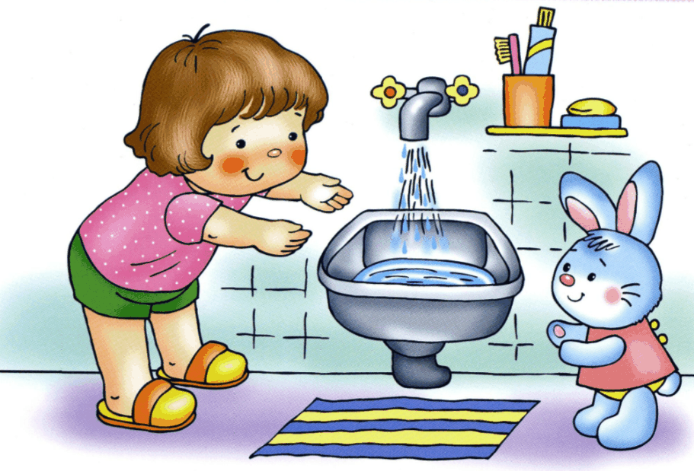

- опрятности (пользоваться горшком).
Эти навыки формируются под воздействием воспитания при определённом уровне развития у ребёнка некоторых психофизических возможностей.
К ним относятся:
- общая моторика (умение садиться, вставать, ходить, подниматься и спускаться по ступенькам);
- мелкая моторика (умение толкать, тянуть, переворачивать предмет, держать его и выпускать из рук, играть с водой, опускать предметы в отверстие в коробке, брать мелкие предметы двумя пальцами, выполнять несложные пальчиковые игры);
- зрительно-слуховое внимание (умение смотреть и приходить, когда зовут, слушать сказки, отвечать на вопросы доступным способом);
- мышление - уметь узнавать предметы; выполнять простые указания, поручения. Уметь имитировать, т.е. подражать действиям взрослых.

Именно с развития этих несложных умений начинается путь к освоению более важных, в практическом отношении, навыков самообслуживания. Поэтому и начинать надо именно с них.
Как правило, к двум годам общая моторика у детей развита довольно хорошо, а вот развитие мелкой моторики сложный процесс, требующий поэтапного освоения.
На первом этапе ребёнок учиться выполнять сгибательные движения кисти и применять их в игре. Далее осваивает хватание (пространственная и сенсорная ориентация, зрительно-моторная координация, согласованная работа рук, различные типы захватывания: кулачком, щепотью (тремя пальцами), одной рукой, обеими; различные действия пальцами: расставлять, сжимать вместе, выделять один палец). Дальше происходит развитие соотносящих действий, когда ребёнок учится совмещать два предмета или части, собирать такие игрушки, как матрёшки, башенки, совершенствуется согласованность обеих рук, продолжает развиваться глазомер. На последнем этапе происходит развитие подражательных движений руками (пальчиковые игры, выполнение действий по показу).
Итак, для успешного формирования навыков самообслуживания необходима косвенная подготовка рук и развитие их мелкой моторики. Этим можно заниматься на специально организованных занятиях, в играх или просто в бытовых ситуациях.
Вот несколько вариантов игр и занятий для детей, которые можно организовать дома для развития ручек малыша.
Предложите ребёнку переложить из одной миски в другую шары, орехи, фасоль или бусины сначала рукой (каждую отдельно), затем ложкой (начиная с большой столовой или деревянной, потом переходите на чайную). Позвольте ему отвинчивать и завинчивать крышки на пластиковых бутылочках, банках. Давайте ему нанизывать предметы на шнурок: - например, бусы из крупных макарон с отверстиями. Переливать воду пипеткой или спринцовкой (например, игрушка заболела, надо накапать ей лекарство), пускать кораблик в тазике с водой, или в ванной, создавать руками волну, прибивая кораблик то к одному краю, то к другому, ловить мыло в воде. Поиграйте с малышом в сюжетные игры «Кукла Маша идёт в магазин» (используйте кошельки и сумки с различными типами застёжек: на липучке, на молнии, на кнопке, на пуговице, на завязках), «Постираем кукле платье» (развешиваем кукольную одежду и закрепляем прищепками), «Зайчик просыпается, зайчик умывается» (надеваем кукольную одежду, имитируем процесс умывания).

Обучение конкретным навыкам самообслуживания следует начинать с показа на любимых игрушках ребёнка, постепенно переходя к прямому обучению на самом малыше. В процессе прямого обучения сообщите ему кратко и чётко, что вы от него хотите. Указание произносите, когда ребёнок смотрит на вас. При необходимости покажите это действие сами. Показ должен быть неторопливым, чётким и последовательным. После объяснения и показа возьмите своими руками руки ребёнка и проделайте вместе с ним нужное действие. Во время самостоятельного выполнения действия ребёнком поправляйте его корректно, в позитивном тоне, не указывая на то, что нельзя делать, или, что надо перестать делать, а говоря прямо, что необходимо делать именно сейчас. Например, нужно сказать: «Давай есть медленно», «Говори тихо», «Возьми одну» вместо: «Не торопись во время еды», «Не кричи громко», «Не бери много» и т. д.
Любое действие можно разделить на маленькие поддействия, выполняемые в определённом порядке. Обучая ребёнка новому навыку, составьте алгоритм и действуйте каждый раз согласно ему.
Пример одевания штанишек может выглядеть так:
- Сядь на стульчик
- Возьми штанишки обеими руками за поясок
- Подними одну ножку и вдень её в одну штанину
- Поставь ножку на пол
- Подними вторую ножку и вдень её в другую штанину
- Встань и подтяни штанишки наверх обеими руками
Не забывайте давать положительную оценку действиям ребёнка! Любая похвала положительно влияет на достижение хорошего результата. Это может быть ласковое слово или прикосновение, небольшие самодельные подарки (из бумаги, ниток, солёного теста или пластилина, поделки из природного материала), а иногда и сладкое угощение. Используйте различные способы сказать ребёнку, что у него всё получается: «Очень хорошо! Молодец! Здорово! У тебя получилось! Ура! Замечательно! Ты справился! Отлично! Правильно! Я так рада!» и др.

